**Результаты тестирования**

Тест №1.

Ввод размера массива – «0»:

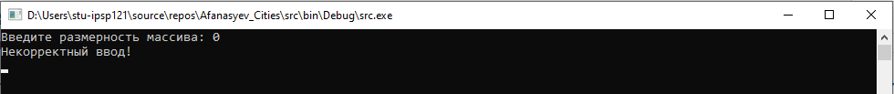

Результат: сообщение «Некорректный ввод» и повторный запрос ввода. Фактический результат соответствует ожидаемому.

Тест №2.

Ввод размера массива – «строка»:

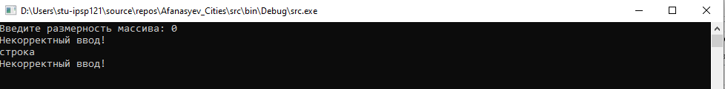

Результат: сообщение «Некорректный ввод» и повторный запрос ввода. Фактический результат соответствует ожидаемому.

Тест №3.

Ввод размера массива – «2»:

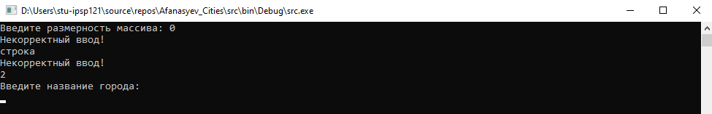

Результат: запрос ввода данных о городе. Фактический результат соответствует ожидаемому.

Тест №4.

Ввод названия города «Москва» и даты основания «строка»:

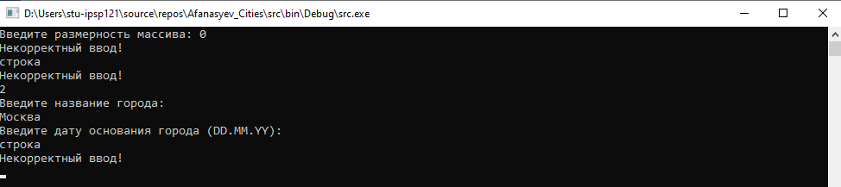

Результат: сообщение «Некорректный ввод», повторный запрос ввода даты. Фактический результат соответствует ожидаемому

Тест №5.

Ввод даты основания города «01.01.893»:

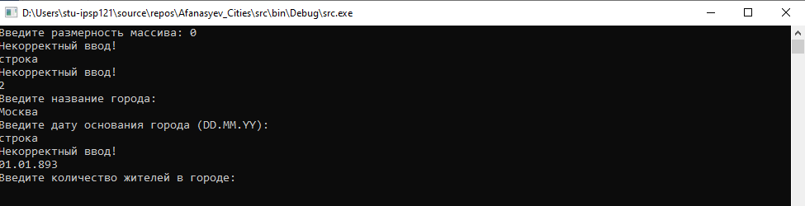

Результат: продолжение ввода данных о городе, запрос ввода количества жителей. Фактический результат соответствует ожидаемому.

Тест №6.

Ввод количества жителей «строка»:

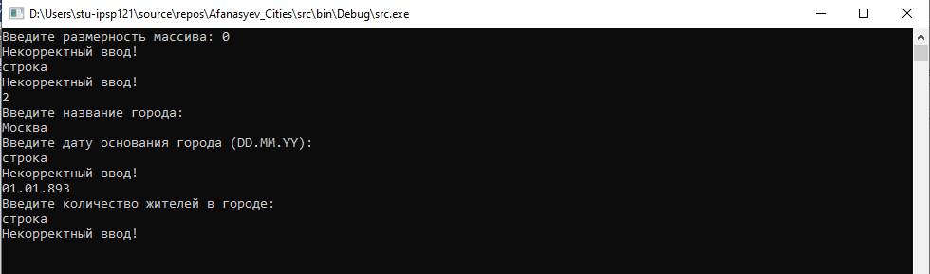

Результат: сообщение «Некорректный ввод», повторный запрос ввода количества жителей. Фактический результат соответствует ожидаемому.

Тест №7.

Ввод количества жителей: «6000000»:

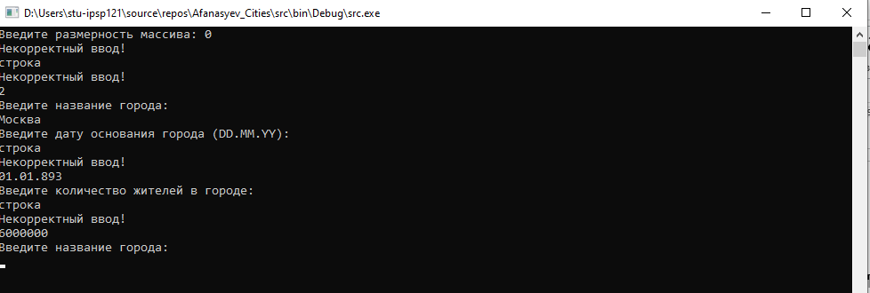

Результат: продолжение ввода городов, запрос ввода названия следующего города. Фактический результат соответствует ожидаемому.

Тест №8.

Ввод размера массива «3» и заполнение массива городами:

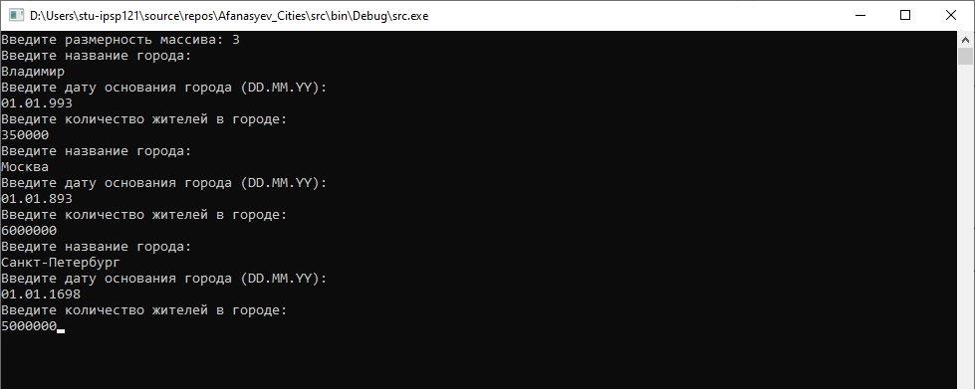

Проверка порядка городов в файле:

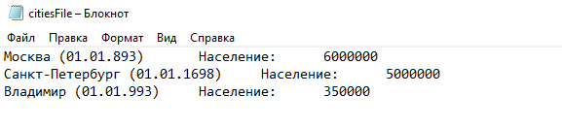

Результат: порядок городов «Москва – Санкт-Петербург – Владимир». Фактический результат соответствует ожидаемому.